Laporan UTS Proyek Pemrograman
‘Kelompok 9’
Dosen Pengampu : Bambang Pilu Hartato, S.Kom., M.Eng

Disusun Oleh :
Pandu Jelang Ramadhan | 23.11.5890
Michael Jehezkiel Herjuno Wijoyo | 23.11.5901
Arfaghany Adzhana Wibowo | 23.11.5879
Zaky Naufal 'Alim Budiansyah | 23.11.5877
Desta Anandika Rajendra Maheswara | 23.11.5907
Muhamad Rofi Aljufri | 23.11.5912

UNIVERSITAS AMIKOM YOGYAKARTA
PROGRAM STUDI INFORMATIKA
TAHUN AJARAN 2025/2026

- Pendahuluan
- Latar belakang
CV Mugi Jaya merupakan perusahaan yang bergerak di bidang perakitan dan logistik, namun saat ini tengah menghadapi berbagai kendala operasional yang terbagi ke dalam aspek manajemen, visibilitas distribusi, inventaris, dan kontrol kualitas. Pada aspek visibilitas logistik, armada pengiriman perusahaan, khususnya armada truk Fuso, sama sekali belum dilengkapi dengan infrastruktur pelacakan perangkat GPS. Kelemahan ini pernah memicu insiden fatal yang mengakibatkan hilangnya satu unit truk Fuso beserta seluruh muatan barang produksinya tanpa bisa dilacak posisinya. Di samping itu, ketiadaan sistem pemantauan ini membuat perusahaan sering kehilangan komunikasi dengan pengemudi (driver) di tengah jalan, yang secara langsung mengganggu kelancaran pengiriman untuk proyek-proyek penting skala nasional seperti proyek IKN.
Dari sisi manajemen inventaris dan gudang, penempatan barang mentah belum terstruktur dan masih sangat bergantung pada ingatan personal pekerja, bukan pada sistem pencatatan digital. Sering terjadi kebingungan (disorganisasi) dalam menentukan lokasi alokasi rak untuk material spesifik dari proyek yang sedang berjalan di 8 gudang yang berbeda. Situasi ini memicu krisis delegasi dan beban kerja operasional yang sangat tidak proporsional bagi Pak Yudi, selaku tangan kanan manajemen, yang dipaksa untuk melakukan inspeksi kualitas dan stok secara fisik ke kedelapan gudang tersebut satu per satu
Permasalahan semakin kompleks pada rantai validasi Quality Control (QC) dan pengawasan lapangan. Terdapat inkonsistensi yang signifikan antara laporan spesifikasi produk dari lini produksi (internal) dengan realitas kondisi barang yang tiba di lokasi proyek. Sering ditemukannya barang yang salah cetak atau salah ukuran ini menjadi bottleneck karena baru terdeteksi 2 hari sebelum tenggat waktu (deadline) pemasangan. Hal ini tidak terlepas dari masalah indisipliner para mandor lapangan di bawah arahan Pak Egi yang kurang melakukan pengawasan nyata, tidak memiliki sistem shift yang jelas, dan ketiadaan tindakan evaluasi (Root Cause Analysis) yang tegas dari Direktur Utama ketika terjadi kegagalan operasional.
Rentetan kegagalan logistik dan lemahnya kendali QC tersebut pada akhirnya berdampak pada inefisiensi finansial, di mana perusahaan terpaksa melakukan pengajuan pengadaan barang secara darurat dengan biaya yang sangat tinggi melalui vendor rekanan di Kalimantan. Oleh karena itu, pengembangan Sistem Manajemen Logistik terintegrasi sangat dibutuhkan untuk mengatasi kelemahan tata kelola operasional, mendigitalisasi pelacakan armada, mensentralisasi manajemen inventaris (Warehouse Management System), serta memperketat alur validasi dan pelaporan insiden di CV Mugi Jaya.
- Tujuan pengembangan sistem
- Meningkatkan Visibilitas dan Keamanan Armada Pengiriman:
Mengimplementasikan fitur pelacakan armada secara real-time menggunakan integrasi GPS untuk mencegah kehilangan aset fatal seperti truk Fuso beserta muatannya.
- Digitalisasi dan Sentralisasi Manajemen Inventaris Gudang
Membangun Warehouse Management System (WMS) terpusat untuk memetakan lokasi rak (slotting) secara akurat di 8 gudang perusahaan dan mempermudah pencarian material proyek spesifik.
- Mengoptimalkan Alur Validasi Quality Control (QC) dan Handover
Menyediakan sistem checklist QC digital dengan alur validasi berlapis mulai dari persetujuan produksi, serah terima gudang, hingga verifikasi akhir di lapangan untuk mencegah kesalahan spesifikasi produk.
- Memperketat Pengawasan Kedisiplinan Lapangan
Menyediakan modul presensi kehadiran (check-in/check-out) berbasis koordinat lokasi GPS dan pencatatan log aktivitas harian untuk mandor lapangan. Fitur ini dilengkapi deteksi manipulasi lokasi (fake GPS) guna memastikan transparansi serta efektivitas pengawasan kerja secara nyata.
- Meningkatkan Tata Kelola Eksekutif dan Sistem Evaluasi Operasional
Menerapkan sistem hak akses berbasis peran (Role-Based Access Control) dan menyediakan Executive Dashboard terisolasi agar Direktur Utama dapat memantau indikator operasional secara objektif. Sistem ini juga memfasilitasi formulir pelaporan insiden formal dan analisis akar masalah (Root Cause Analysis) untuk mencegah terulangnya kegagalan operasional yang sama di masa mendatang.
- Mencegah Kerugian Finansial akibat Inefisiensi Logistik:
Menyediakan standarisasi alur birokrasi digital untuk pengajuan dan persetujuan pengadaan barang darurat. Di samping itu, otomatisasi jadwal audit stok diintegrasikan untuk mendeteksi dini selisih jumlah barang, sehingga perusahaan dapat menekan biaya pengadaan custom ulang eksternal yang tinggi.
- Deskripsi singkat sistem
Sistem Manajemen Logistik CV Mugi Jaya adala platform berbasis digital terintegrasi yang dirancang khusus untuk mengoptimalkan seluruh rantai pasok, manajemen pergudangan, Quality Control, dan pengawasan operasional armada di lapangan. Sistem ini mengadopsi arsitektur Client-Server dengan pendekatan multi-platform, memanfaatkan aplikasi berbasi web untuk kebutuhan manajerial di kantor dan aplikasi mobil dengan kapabilitas Offline-First untuk memastikan mobilitas pekerja tetap tercatat meskipun berada di area lapangan yang minim sinyal.
Secara fungsional, Sistem ini mengintegrasikan pemantauan distribusi melalui pelacakan GPS armada secara real-time dan sentralisasi inventory melalui Warehouse Management System (WMS) untuk memetakan alokasi rak gudang. Operasional ini didukung oleh digitalisasi inspeksi Quality Control (QC), tata kelola presensi mandor berbasis lokasi (anti-fake GPS), audit stok, birokrasi pengadaan darurat, serta formuir Root Cause Analysis (RCA) untuk evaluasi kendala. Seluruh ekosistem dilindungi keamanan Role-Based Access Control (RBAC) yang terhubung ke Executive Dashboard, serta dilengkapi Smart Notification sebagai peringatan dini otomatis terhadap berbagai anomali perusahaan.

- Kebutuhan Sistem
- Identifikasi stakeholder & user
- Stakeholder
No | Stakeholder | Kepentingan
1 | Direktur Utama | Memantau seluruh aktivitas operasional perusahaan dan mengambil keputusan strategis.
2 | Manajemen Operasional | Mengawasi distribusi barang, armada, dan aktivitas operasional harian.
3 | Tangan Kanan Manajemen (Pak Yudi) | Mengontrol stok barang, kondisi gudang, dan proses distribusi.
4 | Staff Lapangan | Memastikan barang yang diterima sesuai spesifikasi proyek.

- User
No | User | Peran dalam Sistem
1 | Direktur Utama | Mengakses Executive Dashboard dan laporan insiden.
2 | Admin Logistik | Mengelola armada, monitoring GPS, dan data inventaris.
3 | Manajemen Operasional | Menerima notifikasi dan melakukan monitoring operasional.
4 | Mandor Lapangan | Melakukan presensi dan mengisi log aktivitas harian.
5 | Driver | Memperbarui status perjalanan dan melaporkan kendala.
6 | Petugas Gudang | Mengelola stok barang dan audit inventaris.
7 | Staff Lapangan | Memverifikasi hasil QC dan validasi barang.

- Functional Requirements
Functional Requirements merupakan kebutuhan fungsional yang harus dimiliki oleh Sistem Manajemen Logistik CV Mugi Jaya untuk mendukung proses pengelolaan armada, inventaris, quality control, monitoring operasional, dan pelaporan secara terintegrasi. Kebutuhan fungsional berikut disusun berdasarkan use case yang telah diidentifikasi pada tahap requirement gathering.

ID | Use Case | Deskripsi | Functional Requirements
UC-01 | Login | User melakukan autentikasi untuk mengakses sistem sesuai hak akses yang dimiliki. | - FR-01 Sistem harus memvalidasi username dan password yang dimasukkan pengguna.  - FR-02 Sistem harus menampilkan dashboard sesuai role pengguna setelah login berhasil.  - FR-03 Sistem harus menolak akses apabila username atau password tidak valid.
UC-02 | Monitoring GPS Armada | Admin Logistik memantau posisi kendaraan operasional secara real-time. | - FR-04 Sistem harus menampilkan posisi armada pada peta secara real-time.  - FR-05 Sistem harus menyimpan histori perjalanan armada.  - FR-06 Sistem harus mendeteksi GPS yang tidak aktif.  - FR-07 Sistem harus memberikan notifikasi apabila armada keluar dari rute yang telah ditentukan.
UC-03 | Manajemen Stok dan Rak | Pengguna mengelola serta memantau stok barang dan lokasi penyimpanan pada gudang. | - FR-08 Sistem harus menampilkan jumlah stok barang secara real-time.  - FR-09 Sistem harus menampilkan informasi lokasi rak penyimpanan barang.  - FR-10 Sistem harus memberikan peringatan apabila stok berada di bawah batas minimum.  - FR-11 Sistem harus menghasilkan laporan stok gudang yang dapat diakses pengguna.
UC-04 | Quality Control (QC) dan Handover | Staff melakukan pemeriksaan kualitas barang sebelum proses pengiriman. | - FR-12 Sistem harus menyediakan formulir Quality Control (QC) digital.  - FR-13 Sistem harus mendukung unggah foto atau dokumen sebagai bukti QC.  - FR-14 Sistem harus menyimpan hasil validasi QC.  - FR-15 Sistem harus mengirimkan laporan QC kepada pihak terkait sebelum barang dikirim.
UC-05 | Executive Dashboard dan Hak Akses | Direktur dan pengguna lain mengakses informasi sesuai hak akses masing-masing | - FR-16 Sistem harus menerapkan Role-Based Access Control (RBAC).  - FR-17 Sistem harus menampilkan dashboard sesuai peran pengguna.  - FR-18 Sistem harus membatasi akses data berdasarkan role yang dimiliki pengguna.
UC-06 | Smart Notification dan Alert | Sistem memberikan notifikasi otomatis apabila terjadi kondisi tertentu yang memerlukan perhatian pengguna. | - FR-19 Sistem harus mengirimkan notifikasi ketika GPS armada terputus.  - FR-20 Sistem harus mengirimkan notifikasi ketika stok mencapai batas minimum.  - FR-21 Sistem harus mengirimkan notifikasi apabila terdapat insiden operasional atau aktivitas yang tidak sesuai.
UC-07 | Presensi dan Log Aktivitas Mandor | Mandor melakukan presensi serta mencatat aktivitas harian melalui sistem. | - FR-22 Sistem harus mendukung proses check-in dan check-out berbasis GPS.  - FR-23 Sistem harus menyimpan log aktivitas harian mandor.  - FR-24 Sistem harus menyediakan riwayat aktivitas yang dapat diakses oleh manajemen.
UC-08 | Pelaporan Insiden dan Root Cause Analysis (RCA) | Sistem digunakan untuk mencatat serta mengevaluasi insiden operasional yang terjadi. | - FR-25 Sistem harus menyediakan formulir pelaporan insiden.  - FR-26 Sistem harus menyediakan formulir Root Cause Analysis (RCA).  - FR-27 Sistem harus menyimpan riwayat tindak lanjut dan penyelesaian insiden.
UC-09 | Status Driver dan Pelaporan Kendala | Driver memperbarui status perjalanan dan melaporkan kendala selama proses distribusi. | - FR-28 Sistem harus memungkinkan driver memperbarui status perjalanan.  - FR-29 Sistem harus memungkinkan driver melaporkan kendala operasional.  - FR-30 Sistem harus menyimpan data kontak darurat driver.
UC-10 | Pengadaan Barang Darurat dan Audit Stok | Sistem mendukung proses pengadaan darurat dan audit inventaris secara berkala. | - FR-31 Sistem harus menyediakan formulir pengajuan pengadaan barang darurat.  - FR-32 Sistem harus mendukung proses persetujuan pengadaan secara digital.  - FR-33 Sistem harus mengirimkan pengingat audit stok secara otomatis.  - FR-34 Sistem harus mencatat hasil audit stok dan menyimpan riwayatnya.

.

c) Use Case Diagram
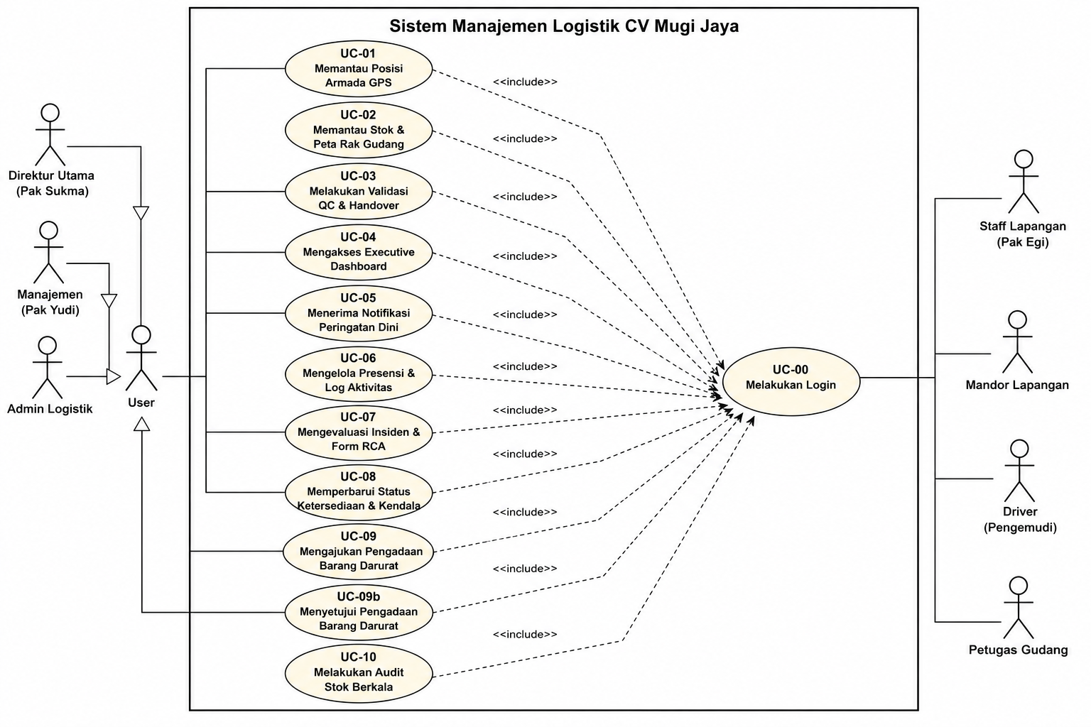
Gambar 1. Use Case Diagram Sistem Manajemen Logistik CV Mugi Jaya

Berdasarkan Use Case Diagram, terdapat beberapa aktor yang berinteraksi dengan sistem, yaitu Direktur Utama, Admin Logistik, Manajemen Operasional, Mandor Lapangan, Driver, Petugas Gudang, dan Staff Lapangan. Aktor-aktor tersebut dapat mengakses berbagai fungsi sistem seperti login, monitoring GPS armada, pengelolaan inventaris, quality control, presensi mandor, pelaporan insiden, serta pembaruan status driver sesuai dengan hak akses masing-masing.

d) Deskripsi Use Case
- UC-01 Login
Elemen | Deskripsi
Nama Use Case | Login
Aktor | Semua user
Tujuan | Mengakses sistem sesuai hak akses
Pre-condition | User memiliki akun yang terdaftar
Alur utama | - User membuka halaman login.  - User memasukkan username dan password.  - Sistem melakukan validasi.  - Sistem menampilkan dashboard sesuai role pengguna.
Post-condition | User berhasil masuk ke sistem
Alternatif | Jika data login salah, sistem menampilkan error

- UC-02 Monitoring GPS Armada
Elemen | Deskripsi
Nama Use Case | Monitoring GPS Armada
Aktor | Admin Logistik
Tujuan | Memantau posisi armada secara real-time
Pre-condition | GPS kendaraan aktif dan terhubung ke sistem
Alur Utama | - Admin membuka menu tracking armada.  - Sistem menampilkan peta digital.  - Sistem menampilkan lokasi armada secara real-time.  - Admin memantau pergerakan armada.
Post-condition | Posisi armada dapat dipantau
Alternatif | Jika GPS tidak aktif, sistem mengirim notifikasi peringatan.
- UC-03 Manajemen Stok dan Rak
Elemen | Deskripsi
Nama Use Case | Manajemen Stok dan Rak
Aktor | Admin logistik, petugas gudang
Tujuan | Mengelola dan memantau stok barang
Pre-condition | Data inventaris tersedia dalam sistem
Alur utama | - User membuka menu inventaris  - Sistem menampilkan data stok barang  - Sistem menampilkan lokasi rak penyimpanan  - User melakukan pengecekan stok
Post-condition | Informasi stok dan lokasi barang dapat diketahui
Alternatif | Jika stok minimum, sistem memberikan alert.

- UC-04 Quality Control (QC) dan Handover
Elemen | Deskripsi
Nama Use Case | QC dan Handover
Aktor | Staff lapangan
Tujuan | Memastikan barang sesuai spesifikasi sebelum dikirim
Pre-condition | Barang telah selesai diproduksi
Alur utama | - User membuka form QC.  - User mengisi data pemeriksaan.  - User mengunggah foto barang.  - Sistem menyimpan hasil validasi.
Post-condition | Data QC tersimpan dan siap diverifikasi
Alternatif | Jika ditemukan ketidaksesuaian, user dapat mengajukan revisi.

- UC-05 Executive Dashboard

Elemen | Deskripsi
Nama Use Case | Executive Dashboard
Aktor | Direktur utama
Tujuan | Memantau kondisi operasional perusahaan
Pre-condition | Direktur berhasil login
Alur utama | - Direktur masuk ke sistem.  - Sistem menampilkan Executive Dashboard.  - Direktur melihat data armada, stok, dan insiden operasional.
Post-condition | Direktur memperoleh informasi untuk pengambilan keputusan
Alternatif | Jika tidak memiliki hak akses, dashboard tidak dapat dibuka.

e) Non-Functional Requirements
ID | Kategori | Non-Functional Requirement
NFR-01 | Performance | Sistem harus mampu menampilkan data GPS armada secara real-time dengan waktu respon maksimal 5 detik.
NFR-02 | Performance | Sistem harus mampu memproses dan menampilkan data inventaris dengan cepat tanpa penundaan yang signifikan.
NFR-03 | Availability | Sistem harus dapat diakses selama 24 jam sehari dan 7 hari seminggu.
NFR-04 | Reliability | Sistem harus tetap berjalan stabil meskipun digunakan oleh banyak pengguna secara bersamaan.
NFR-05 | Security | Sistem harus mewajibkan autentikasi pengguna menggunakan username dan password.
NFR-06 | Security | Sistem harus menerapkan Role-Based Access Control (RBAC) sesuai hak akses pengguna.
NFR-07 | Security | Sistem harus menyimpan riwayat aktivitas pengguna (audit trail) untuk keperluan monitoring dan evaluasi.
NFR-08 | Usability | Antarmuka sistem harus mudah digunakan oleh seluruh pengguna tanpa memerlukan pelatihan khusus.
NFR-09 | Compatibility | Sistem harus dapat diakses melalui browser modern pada komputer maupun perangkat mobile.
NFR-10 | Scalability | Sistem harus mampu menangani penambahan jumlah armada, gudang, dan pengguna di masa mendatang.
NFR-11 | Maintainability | Sistem harus mudah dipelihara dan dikembangkan untuk penambahan fitur baru.
NFR-12 | Data Integrity | Data hasil QC yang telah divalidasi tidak boleh diubah tanpa otorisasi yang sah.
NFR-13 | Notification | Sistem harus mengirimkan notifikasi secara real-time ketika terjadi anomali atau insiden operasional.
NFR-14 | Offline Capability | Sistem harus mendukung penyimpanan data sementara saat tidak tersedia koneksi internet dan melakukan sinkronisasi ketika jaringan kembali tersedia.
NFR-15 | Auditability | Sistem harus menyimpan histori transaksi dan aktivitas pengguna untuk kebutuhan audit.

- Desain Sistem (System Design)
- Arsitektur Sistem
Sistem Manajemen Logistik CV Mugi Jaya dirancang menggunakan arsitektur Client-Server yang berorientasi pada layanan terpusat. Arsitektur ini memisahkan lapisan presentasi (frontend) dengan lapisan logika bisnis (backend) melalui beberapa komponen utama:
- Client Layer (Lapisan Pengguna)
Lapisan ini terdiri dari dua platform utama yang disesuaikan dengan peran pengguna (RBAC):
- Web Application (Desktop & Tablet)
Antarmuka utama yang diperuntukkan bagi Direktur Utama, Admin Logistik, dan Manajemen Operasional. Platform ini berfokus pada penyajian visualisasi data yang komprehensif, seperti Executive Dashboard, pemetaan alokasi rak di 8 gudang (Centralized Inventory), serta pelacakan titik koordinat GPS truk Fuso pada peta secara langsung (real-time).
- Mobile Application (Smartphone)
Digunakan oleh entitas lapangan seperti Mandor Lapangan, Pengemudi (Driver), Petugas Gudang, dan Staff Lapangan. Untuk mengatasi kendala operasional di daerah minim sinyal, aplikasi mobile ini mengimplementasikan arsitektur Offline-First. Aplikasi memanfaatkan local storage (database lokal pada perangkat) untuk menyimpan data sementara, seperti log presensi berbasis GPS dan form aktivitas mandor. Data tersebut akan mengalami sinkronisasi asinkron (asynchronous sync) ke server pusat secara otomatis ketika perangkat kembali mendeteksi koneksi internet yang stabil.

- Application & API Layer (Lapisan Logika Bisnis)
Pusat pemrosesan instruksi dan lalu lintas data dijembatani oleh komponen server yang melayani dua protokol komunikasi:
- RESTful API
Menangani komunikasi data standar yang bersifat request-response, seperti autentikasi login pengguna, penarikan data histori perjalanan armada (retensi 90 hari), persetujuan pengadaan barang darurat, dan penyimpanan form digital Quality Control (QC). Middleware otorisasi ditanamkan pada level ini untuk memastikan keamanan Role-Based Access Control ditaati secara ketat.
- WebSockets
Diterapkan secara khusus untuk menangani aliran data yang membutuhkan latensi sangat rendah. Protokol ini bertanggung jawab atas transmisi pembaruan lokasi armada GPS (target delay di bawah 5 detik) serta mekanisme pengiriman pesan siar dari Smart Notification & Alert System, seperti peringatan anomali rute atau GPS yang terputus.
- Database & Storage Layer (Lapisan Penyimpanan Data)
Sistem mengadopsi pendekatan poligloti (polyglot persistence) untuk menyesuaikan jenis penyimpanan dengan beban kerja data:
- Relational Database
Basis data utama (Single Source of Truth) yang bersifat transaksional dan terstruktur. Digunakan untuk menyimpan kredensial pengguna, data inventaris terpusat, log aktivitas harian, formulir Root Cause Analysis (RCA), dan rekam jejak (audit trail) yang tidak dapat diubah (immutable) pasca-validasi.

- In-Memory Data Store (Cache)
Diimplementasikan untuk mengelola penumpukan data (bottleneck) dari ribuan transmisi titik GPS real-time sebelum diproses secara berkala ke database utama, serta mengatur session management pengguna.
- Cloud Object Storage
Infrastruktur penyimpanan berkas terisolasi yang didedikasikan untuk mengelola unggahan dokumen digital dan foto bukti fisik dari laporan Quality Control (QC) maupun insiden operasional di lapangan.
- External Integrations (Integrasi Pihak Ketiga)
Arsitektur ini didukung oleh pemanggilan API pihak ketiga, khususnya integrasi Mapping API untuk visualisasi peta interaktif pada fitur pelacakan armada, serta Push Notification Gateway untuk meneruskan peringatan dini dan eskalasi sistem langsung ke perangkat mobile pengguna.

- Activity Diagram
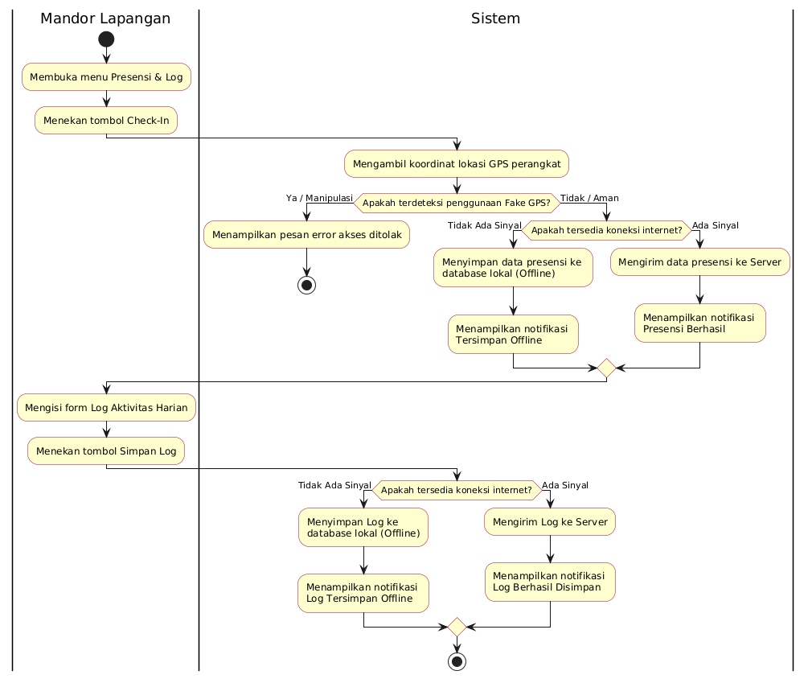
- Pengelolaan Presensi & Log Aktivitas (Mandor Lapangan)
Gambar 1. Activity Diagram Presensi & Log Aktifitas

Proses ini mencakup mekanisme pelaporan lapangan yang esensial, yaitu kemampuan sistem berjalan secara sinkronisasi asinkron (Offline-First) di daerah pelosok yang minim sinyal internet. Saat melakukan check-in, sistem melakukan validasi koordinat lokasi guna mencegah manipulasi data kehadiran (Fake GPS). Apabila terdeteksi indikasi pemalsuan, akses akan langsung ditolak oleh sistem. Sebaliknya, jika data valid namun koneksi terputus, data dipertahankan secara temporer pada penyimpanan lokal perangkat (menampilkan notifikasi Tersimpan Offline) dan akan dikirim ke server ketika koneksi kembali stabil.

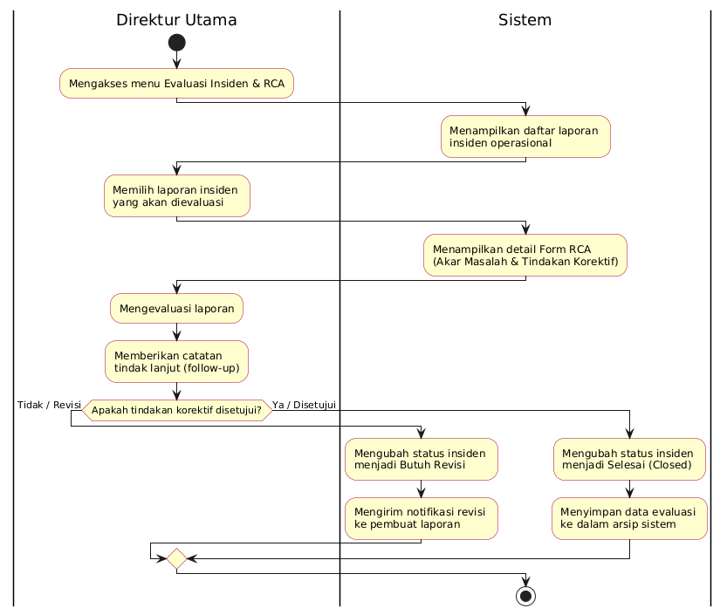
- Mengevaluasi Insiden & Form RCA (Direktur Utama)
Gambar 2. Activity Diagram Evaluasi Insiden & Form RCA

Diagram ini memvisualisasikan alur birokrasi evaluasi insiden secara terstruktur melalui Root Cause Analysis (RCA). Direktur Utama dapat memberikan catatan tindak lanjut dan memiliki otoritas untuk menyetujui atau menolak langkah korektif. Pada decision node, apabila tindakan korektif tidak disetujui, sistem secara otomatis melabeli laporan tersebut sebagai "Butuh Revisi" dan menembakkan notifikasi kepada entitas pembuat laporan agar segera dievaluasi ulang. Jika persetujuan diberikan, status insiden diubah menjadi selesai (Closed) dan dimasukkan ke dalam arsip historis perusahaan.

- Manajemen Stok & Peta Rak Gudang (Admin Logistik / Manajemen)
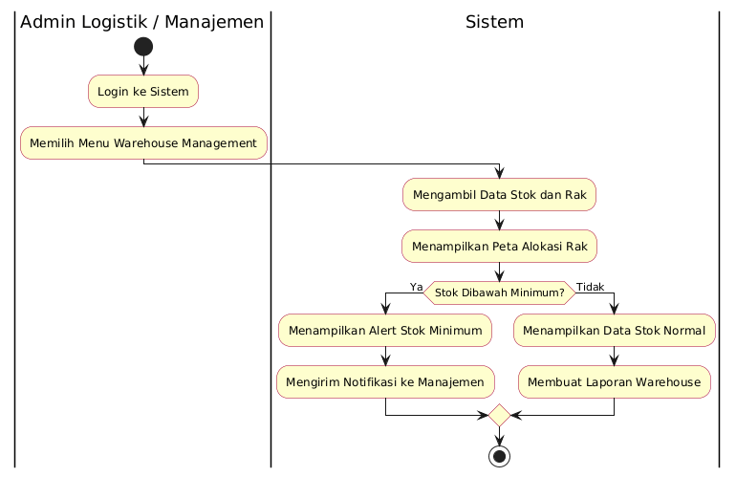
Gambar 3. Activity Diagram Manajemen Stok & Peta Rak Gudang

Alur operasional ini dirancang untuk mengatasi kerumitan sistem slotting dan visibilitas persediaan barang baku di 8 lokasi gudang fisik yang berbeda. Saat user berinteraksi dengan modul antarmuka, sistem secara real-time mengambil data metrik persediaan dan memvisualisasikan alokasi rak. Keunggulan diagram ini terletak pada otomasi sistem peringatannya; sistem membaca logika batas wajar jumlah material (stok minimum). Apabila persediaan menyentuh angka kritis, sistem akan memicu alarm (alert) secara mandiri pada lapisan tampilan (frontend) dan mendistribusikan notifikasi eskalasi langsung ke tingkat Manajemen.

- Database Design (ERD)
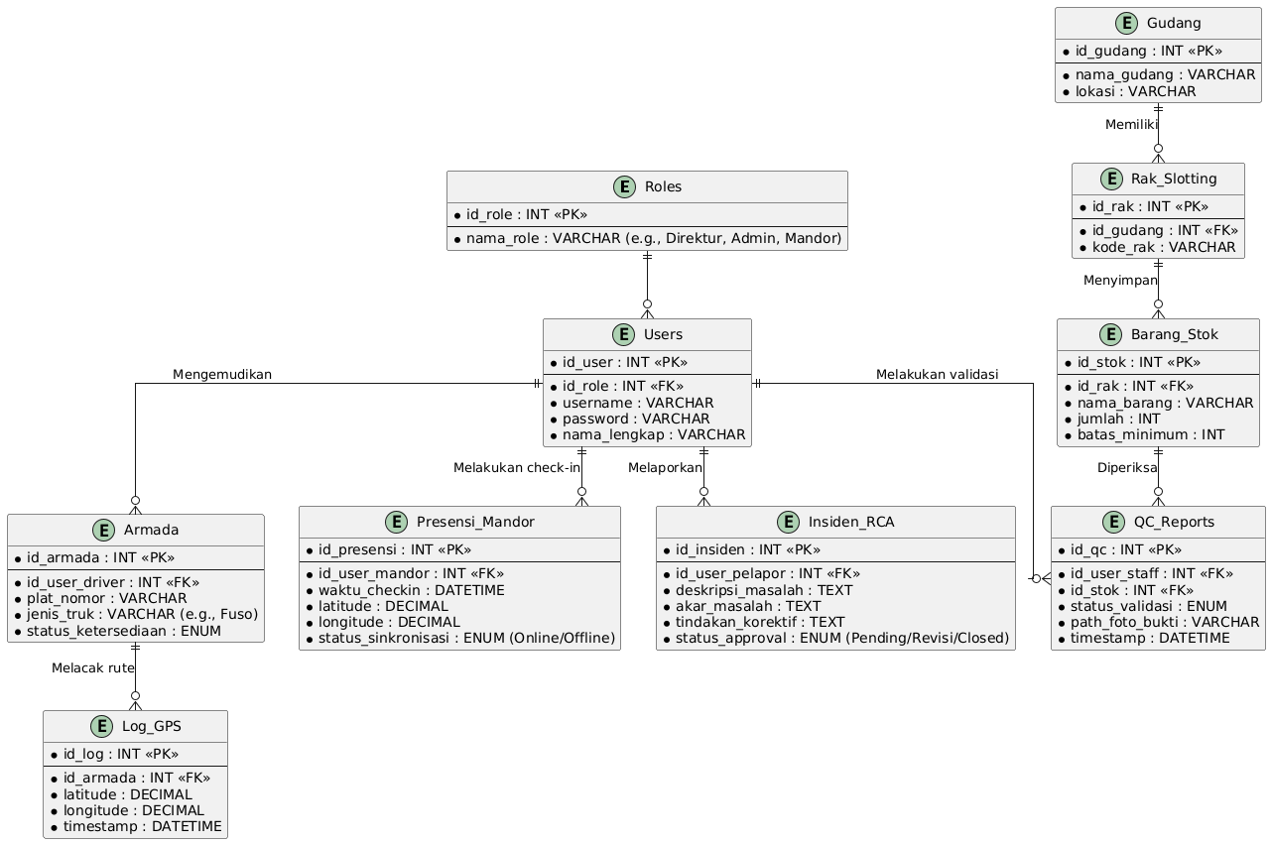

- High Fidelity UI Design
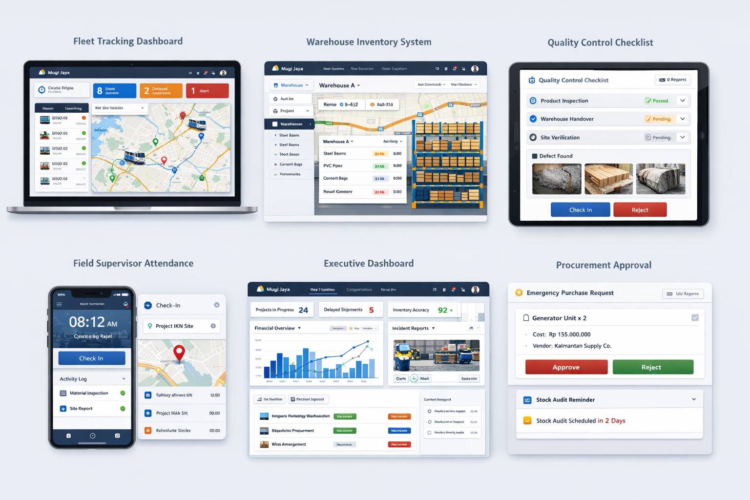

- Repository Tim (Performance Evidence)
- Link Git Repository : https://github.com/DESZET/mugi-jaya-logistics-system.git
Link Git Repository : https://gitlab.com/pemrograman8301321/mugi-jaya-logicstics-system.git
- Screenshot Repository
- Struktur branch
- Commit Activity
- Screenshot / ringkasan kontribusi anggota
- Penjelasan singkat aktivitas tim

